JONO NAMAS

Užduotis: perskaityk , nuspalvink ir nupiešk trūkstamas detales

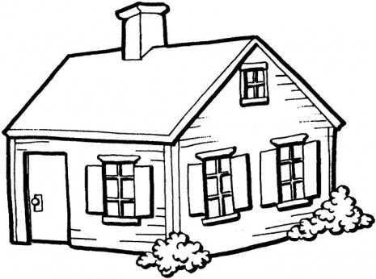

Čia Jono namas. Jis mėlynos spalvos. Langinės – geltonos, o durys – raudonos. Iš kamino rūksta dūmai.
Namo dešinėje stovi mašina. Namo kairėje yra šuns būda. Prie būdos guli šuo. Šuo yra mažas ir rudas.
Prie šuns guli geltonas kamuolys.
Už namo stovi didelis batutas. Jonas šokinėja ant batuto.

